**中共宝鸡市渭滨区委机构编制委员会办公室**

**2021年部门综合预算**

**目 录**

**第一部分 部门概况**

一、部门主要职责及机构设置

二、2021年年度部门工作任务

三、部门预算单位构成

四、部门人员情况说明

**第二部分 收支情况**

五、2021年部门预算收支说明

**第三部分 其他说明情况**

六、部门预算“三公”经费等情况说明

七、部门国有资产占有使用及资产购置情况说明

八、部门政府采购情况说明

九、部门预算绩效目标说明

十、机关运行经费安排说明

十一、专业名词解释

**第四部分 公开报表**

（具体部门预算公开报表）

**第一部分 部门概况**

**一、部门主要职责及机构设置**

中共宝鸡市渭滨区委机构编制委员会办公室(以下简称区委编办)是区委机构编制委员会的办事机构，为区委工作机关，正科级。根据中共渭滨区委办公室关于印发《中共宝鸡市渭滨区委机构编制委员会办公室职能配置内设机构和人员编制规定》的通知（宝渭办发〔2019〕47号），渭滨区委机构编制委员会办公室主要职责：  
 （一）贯彻执行党和国家关于行政体制改革、机构改革和机构编制管理的方针、政策和法律法规，拟订有关规范性文件，并督促落实。  
 （二）负责全区各级党政机关，人大、政协机关，法院、检察院机关，人民团体机关，派出机关（机构），直属事业单位的机构编制管理工作。  
 （三）拟订全区行政体制和机构改革的总体方案，审核区级机关各部门和各镇街的机构改革方案，指导协调全区行政体制和机构改革工作。  
 （四）审核区级机关各部门的职能配置、调整和划分，协调区委各部门、区政府各部门、区委与区政府各部门之间，以及各部门与各镇街之间的职责分工。  
 （五）审核区级机关机构设置和人员编制，以及副科级以上领导干部职数；审核区政府派出机构和区委、区政府直属事业单位的机构设置和领导职数、人员编制总额；审批区级机关各部门内设机构、人员编制调整、科级领导职数及人员结构比例；按权限审核、审批镇街机关机构设置、人员编制、领导职数的核定和调整。  
 （六）拟订区级机关各部门和镇街的人员编制总额分配方案及调整意见。  
 （七）负责区级议事协调机构的审核变更工作。  
 （八）拟订全区事业单位管理体制改革方案；按权限审核、审批区属事业单位的机构设置、人员编制、领导职数、内设机构、人员结构比例、经费形式等。  
 （九）参与有关体制改革的调查研究和方案拟订工作；承办报送区委、区政府的有关规范性文件中涉及职能任务、机构编制内容的审核工作。  
 （十）建立机构编制管理与组织、人事、财政预算相互配套协调的约束机制，组织实施编制实名制管理工作，运用机构编制与行政经费预算挂钩管理办法，控制机构编制膨胀和人员盲目增长。  
 （十一）监督检查全区行政体制改革、机构改革和机构编制执行情况，建立健全机构编制督查和评估机制。  
 （十二）负责区级党政群机关和事业单位政务和公益机构域名注册管理工作。  
 （十三）负责区级党政机关、事业单位等网站开办审核、资格复核和标识管理工作。  
 （十四）负责行政体制改革、机构改革和机构编制管理的调查研究、信息化建设工作。  
 （十五）贯彻实施国务院《事业单位登记管理暂行条例》及其《实施细则》；组织实施区级事业单位登记管理工作，督促检查事业单位法人登记的执行情况；负责全区党政群机关统一社会信用代码管理工作，承担区级党政群机关统一代码管理实施工作。  
 （十六）完成区委交办的其他任务。  
 根据上述职责，中共渭滨区委编办设2个内设机构：综合股、业务股。

**二、2021年度部门工作任务**

坚持以习近平新时代中国特色社会主义思想为指导，深入学习贯彻党的十五中全会和省、市、区委全会精神，认真贯彻习近平总书记关于机构改革、机构编制工作的重要论述和《中国共产党机构编制工作条例》，立足新发展阶段、坚持新发展理念、融入新发展格局，强化改革创新和系统观念，紧扣“一条主线”（学习贯彻习近平总书记来陕考察重要讲话精神），统筹“两大改革”（行政体制和事业单位），夯实“三项基础”（机构编制日常管理、事业单位登记管理和机构编制监督查管理），探索“四个创新”（中小学教师“区管校聘”、事业单位履职评估、基层管理体制机制创新、机构编制数据运用），突出能力素质建设，为聚力推动“四区”建设和经济社会高质量发展提供坚强的体制机制保障，以优异成绩庆祝建党100周年。

**三、部门预算单位**

从预算单位构成看，本部门的部门预算包括部门本级（机关）预算,无基层预算单位。

|  |  |  |
| --- | --- | --- |
| 序号 | 单位名称 | 拟变动情况 |
| 1 | 中共宝鸡市渭滨区委机构编制委员会办公室 |  |

**四、部门人员情况说明**

截止2020年底，本部门人员编制9人，其中行政编制9人、事业编制0人；实有人员8人，其中行政8人、事业0人。单位管理的离退休人员0人。

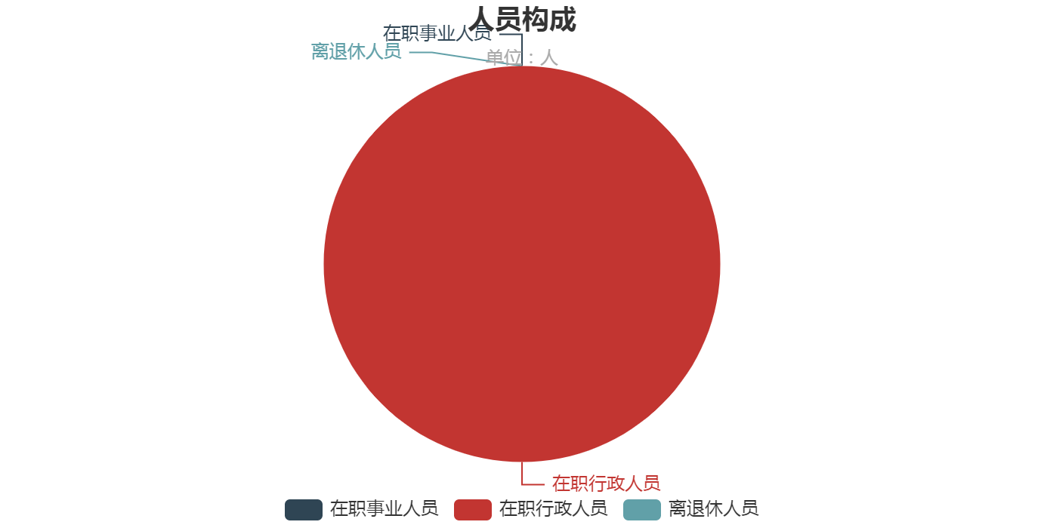

**第二部分 收支情况**

**五、2021年部门预算收支说明**

**（一）收支预算总体情况。**

按照综合预算的原则，本部门所有收入和支出均纳入部门预算管理。2021年本部门预算收入120.74万元，其中一般公共预算拨款收入120.74万元、政府性基金拨款收入0万元、上级补助收入0万元、事业收入0万元、事业单位经营收入0万元、对附属单位上缴收入0万元、用事业基金弥补收支差额0万元、上年结转0万元、上年实户资金余额0万元、其他收入0万元，2021年本部门预算收入较上年增加24.87万元，主要原因是人员工资增加引起的变化；2021年本部门预算支出120.74万元，其中一般公共预算拨款支出120.74万元、政府性基金拨款支出0万元、事业收入0万元、事业单位经营收入0万元、对附属单位上缴收入0万元、上年实户资金余额0万元、其他收入0万元、上年结转0万元，2021年本部门预算支出较上年增加24.87万元，主要原因是人员工资增加引起的变化。

**（二）财政拨款收支情况。**

2021年本部门财政拨款收入120.74万元，其中一般公共预算拨款收入120.74万元、政府性基金拨款收入0万元、上年结转0万元，2021年本部门财政拨款收入较上年增加24.87万元，主要原因是人员工资增加引起的变化；2021年本部门财政拨款支出120.74万元，其中一般公共预算拨款支出120.74万元、政府性基金拨款支出0万元、上年结转0万元，2021年本部门财政拨款支出较上年增加24.87万元，主要原因是人员工资增加引起的变化。

**（三）一般公共预算拨款支出明细情况。**

1、一般公共预算当年拨款规模变化情况。

2021年本部门当年一般公共预算拨款支出120.74万元，较上年增加24.87万元，主要原因是人员工资增加引起的变化。

1. 支出按功能科目分类的明细情况。

2021年本部门当年一般公共预算支出120.74万元，其中：  
(1)行政运行（2013201）103.84万元，较上年增加22.37万元，原因是人员工资增加引起的变化。  
(2)一般行政管理事务（2013202）2.5万元，较上年减少2.00万元，原因是压减办公经费引

起的变化。

1. 机关事业单位基本养老保险缴费支出（2080505）8.8万元，较上年持平，原因是人员没

有增减。  
(4)行政单位医疗（2101101）5.6万元，较上年持平，原因是人员没有增减。  
3、支出按经济科目分类的明细情况  
（1）按照部门预算支出经济分类的类级科目说明。  
2021年本部门当年一般公共预算支出120.74万元，其中：  
工资福利支出（301）107.91万元，较上年增加25.63万元，原因是人员工资增加引起的变化。

商品和服务支出（302）12.75万元，较上年减少0.78万元，原因是压缩办公经费带来的减少。  
对个人和家庭的补助（303）0.07万元，较上年持平，原因是独生子女人员没有变化。  
（2）按照政府预算支出经济分类的类级科目说明。  
2021年本部门当年一般公共预算支出120.74万元，其中：  
机关工资福利支出（501）107.91万元，较上年增加25.63万元，原因是人员工资增加引起的变

化。  
机关商品和服务支出（502）12.75万元，较上年减少0.78万元，原因是压缩办公经费带来的减

少。  
对个人和家庭的补助（303）0.07万元，较上年持平，原因是独生子女人员没有变化。

4、上年结转财政资金一般公共预算拨款支出情况。  
（1）按功能支出分类。  
本部门无2020年结转的一般公共预算拨款资金支出。  
（2）按部门预算支出经济分类。  
本部门无2020年结转的一般公共预算拨款资金支出。  
（3）按政府预算支出经济分类。  
本部门无2020年结转的一般公共预算拨款资金支出。

**（四）政府性基金预算支出情况。**

本部门无当年政府性基金预算收支，并已公开空表。  
本部门无2020年结转的政府性基金预算拨款支出。

**（五）国有资本经营预算拨款收支情况。**

本部门无当年国有资本经营预算拨款收支，并在财政拨款收支总体情况表中列示。  
本部门无2020年结转的国有资本经营预算拨款支出。

**第三部分 其他说明情况**

**六、部门预算“三公”经费等预算情况说明**

2021年本部门当年一般公共预算“三公”经费预算支出0万元，较上年持平，主要原因是按政策厉行节约，压缩经费。

本部门无2020年结转的“三公”经费支出。

**七、部门国有资产占有使用及资产购置情况说明**

截止2020年底，本部门所属预算单位共有车辆0辆，单价20万元以上的设备0台（套）。2021年当年部门预算安排购置车辆0辆；安排购置单价20万元以上的设备0台（套）。

本部门无2020年结转的财政拨款支出资产购置

**八、部门政府采购情况说明**

本部门2021年无政府采购预算，并已公开空表。

本部门无2020年结转的政府采购资金支出。

**九、部门预算绩效目标说明**

2021年本部门绩效目标管理全覆盖，涉及当年一般公共预算拨款2.5万元,当年政府性基金预算拨款0万元，当年国有资本经营预算拨款0万元（详见公开报表中的绩效目标表）。

本部门无2020年结转的财政拨款支出涉及的绩效目标管理。

**十、机关运行经费安排说明**

本部门当年机关运行经费预算安排12.75万元，较上年减少0.78万元，主要原因是厉行节约压缩办公经费引起的减少。

本部门无2020年结转的财政拨款机关运行经费支出。

1. **专业名词解释**

机关运行经费：指各部门的公用经费，包括办公及印刷费、邮电费、差旅费、会议费、福利费、日常维修费、专用材料及一般设备购置费、办公用房水电费、办公用房取暖费、办公用房物业管理费、公务用车运行费以及其他费用。

财政拨款收入：指本级财政当年拨付的资金。

**第四部分 公开报表**

**(具体部门预算公开报表)**